

**Engenharia Eletrônica**

**EEN241 – Microcontroladores e Sistemas Embarcados**

**4º noturno**

**Prof. Rafael Corsi**

**Henrique Pereira Rosa 11.02741-0**

**Eduardo Galinskas Karwoski 13.01129-4**

**15/agosto/2016**

**Comunicação Serial**

**1.1: Protocolos**

O protocolo mais utilizado na comunicação entre módulos de um automóvel é o protocolo CAN Bus. Abaixo segue o seu Datagrama:

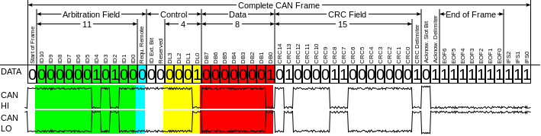

**1.2: Utilização**

Alguns exemplos de comunicação paralela são: ISA, ATA, SCSI, PCI, Front Side Bus, IEEE-488.

**1.3: I/Os**

**1.4: Desserialização**

Podemos definir desserialização como sendo o ato de passar de serial para paralelo, ou seja, converter um fluxo de bits isolados em um fluxo de bits paralelo que represente as mesmas informações. Ainda podemos dizer que é o contrário de serialização, sendo assim o ato de receber dados enviados pelo processo de serialização ou ainda uma reorganização de bits.

**1.5: Penalidade**

**1.6: Utilização**

Alguns exemplos de comunicação serial são: RS-232, RS-485, USB, FireWire, MIDI, DMX512, PCI Express.

**1.7: Ordenação**

**1.8: Classificação**

UART - Assíncrono

USART - Síncrono

USB - Assíncrono

PCIe - Síncrono

SPI - Síncrono

I²C - Síncrono

**2.1: Exemplos**

Computadores um tanto mais antigos, no geral, usam RS-232 como protocolo de sua porta serial para mouse ou até para rede, por exemplo. Muitos produtos usam ao invés de conector DB9 o conector RJ-45, mas não usam protocolo IP, mas sim RS-232 mesmo. Esse protocolo é muito utilizado para enviar informações para displays e avisos como sinal de tally, por exemplo.

**2.2: BitRate VS BaudRate**

A diferença entre BitRate e Baudrate é que o primeiro é número de bits por segundo e o segundo é número de símbolos por segundo.

**2.3: Paridade**

Par

0 1 1 0 0 1 1 **0**

Ímpar

0 1 1 0 0 1 1 **1**

**2.4: Frame**

datagrama.jpg

**3.1: Periféricos**

**3.2: Descrição**